Flowchart dan Alur Sistem Manajemen Risiko
Berikut adalah dokumentasi alur kerja (flowchart) beserta penjelasan detail untuk setiap fitur atau fungsionalitas utama di dalam Sistem Manajemen Risiko.

1. Fitur Manajemen Risiko (Identifikasi & Pendaftaran Risiko)
Fitur ini mencakup proses awal pencatatan risiko baru ke dalam sistem, evaluasi kontrol bawaan, hingga penetapan status risiko.

Flowchart
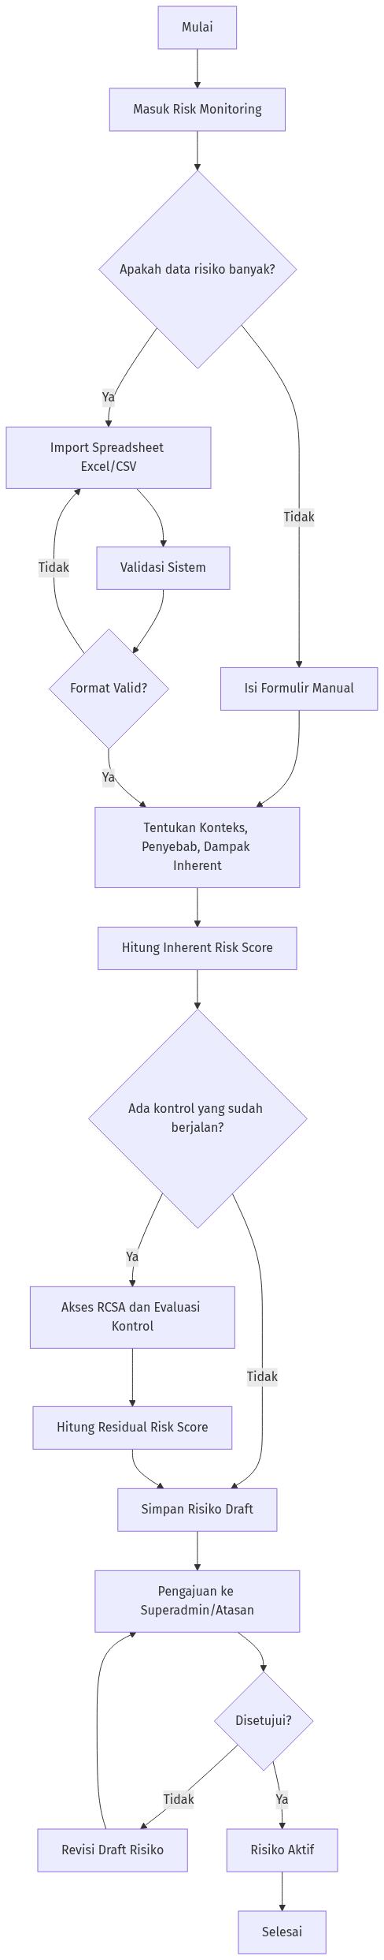
Flowchart Identifikasi & Registrasi

Tabel Penjelasan Alur
Langkah | Proses | Penjelasan
A - C | Akses & Pilihan Input | Pengguna mengakses Dashboard Monitoring Risiko dan memilih untuk menginput risiko satu per satu secara manual atau melalui fitur bulk import (spreadsheet).
D | Import Data | Jika memilih import, pengguna mengunggah file template yang sudah berisi daftar risiko yang siap divalidasi sistem.
E - G | Input Profil Risiko | Jika manual, pengguna mendeskripsikan secara rinci konteks, penyebab, kategori, serta menentukan level kemungkinan dan besaran dampaknya berdasar matriks.
H | Kalkulasi Inherent Risk | Sistem secara otomatis menghitung tingkat keparahan risiko murni (Inherent Risk) sebelum adanya kontrol mitigasi.
I - K | Evaluasi RCSA & Residual | Pengguna mengevaluasi seberapa efektif kontrol yang saat ini berjalan (Risk Control Self-Assessment), dilanjutkan sistem menghitung sisa risiko (Residual Risk).
L - N | Pengajuan Otoritas | Risiko disimpan sebagai draf mentah, dan pengguna harus meminta Approval (persetujuan) dari atasan atau Superadmin untuk mengubah statusnya menjadi Aktif.
O - P | Keputusan | Jika disetujui, risiko resmi dikelola (Aktif) dan muncul di Heatmap. Jika ditolak, risiko dikembalikan untuk direvisi.

2. Fitur Indikator Risiko Utama (Key Risk Indicator / KRI)
Fitur ini digunakan untuk memantau sinyal peringatan dini (early warning sign) sebelum sebuah risiko benar-benar terjadi atau memburuk.

Flowchart
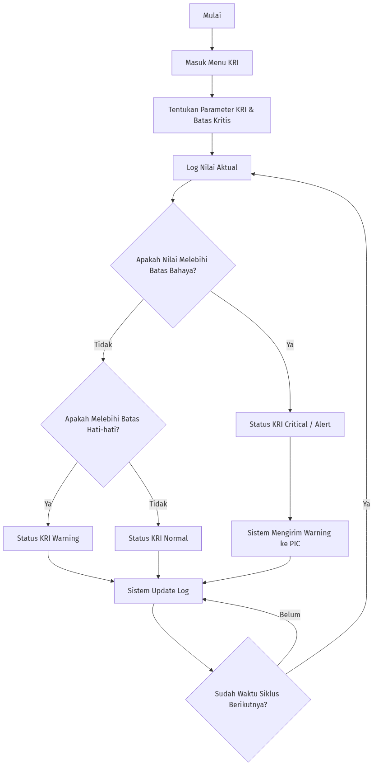
Flowchart Manajemen KRI

Tabel Penjelasan Alur
Langkah | Proses | Penjelasan
A - C | Akses Menu KRI | Pengguna membuka risiko spesifik dan beralih ke bagian manajemen KRI untuk menentukan tolok ukur risiko tersebut.
D - E | Penentuan Threshold | Pengguna menentukan parameter indikator beserta threshold limitnya (kapan dianggap Hijau/Aman, Kuning/Waspada, atau Merah/Bahaya).
F - G | Logging Data | Secara berkala (harian/mingguan/bulanan), pengguna log nilai riil dilapangan (KRI log value) pada sistem.
H - K | Otomasi Status | Sistem membandingkan nilai masukan terhadap threshold, lalu menetapkan status Normal, Warning, atau Critical.
L | Eskalasi Alert | Jika status masuk zona bahaya (Critical), sistem akan menerbitkan “Risk Alert” spesifik untuk segera ditindaklanjuti.
M | Analisis Tren | Seluruh log nilai divisualisasikan dalam bentuk grafik Tren Analysis agar manajemen bisa melihat kemajuan atau kemunduran dari waktu ke waktu.

3. Fitur Rencana Aksi & Mitigasi (Mitigation Kanban)
Sistem tata kelola untuk merencanakan, melaksanakan, dan mengontrol tindak turun tangan terhadap risiko (Risk Treatment).

Flowchart
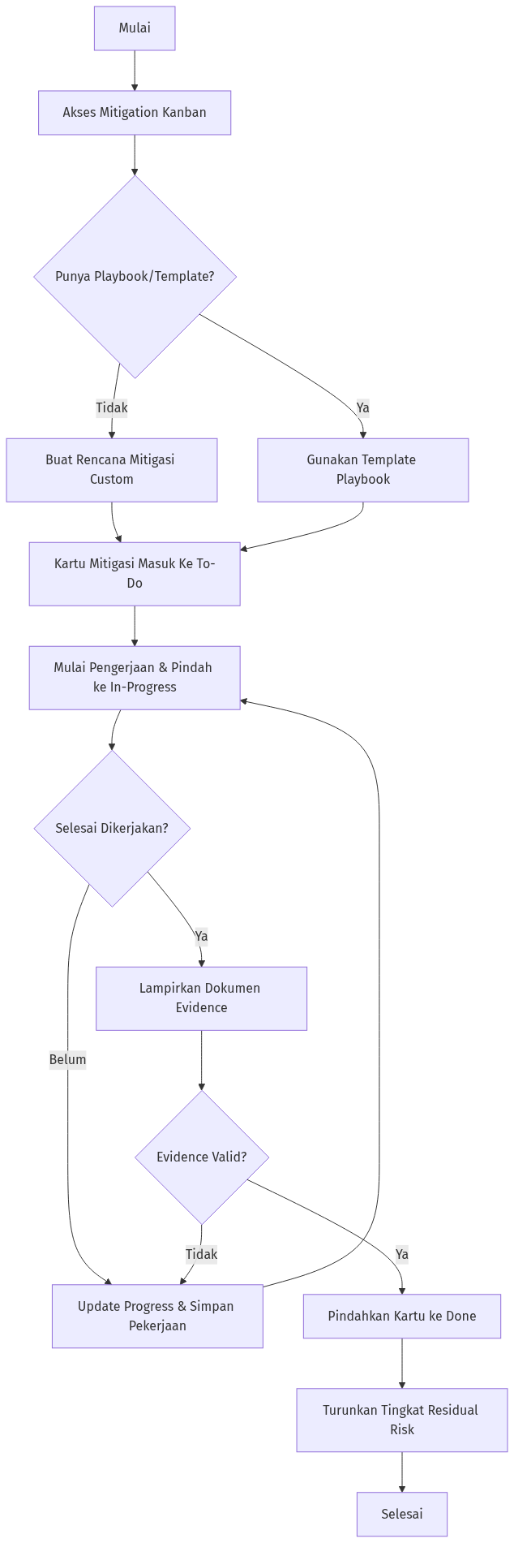
Flowchart Mitigation Kanban

Tabel Penjelasan Alur
Langkah | Proses | Penjelasan
A - B | Buka Papan Kerja | Pengguna masuk ke Mitigation Kanban untuk melihat semua rencana aksi mitigasi dalam bentuk kartu interaktif ala Trello.
C - E | Pembuatan Mitigasi | Pengguna membuat rencana tindakan yang baru, atau memuatnya dari cetak biru yang sudah pernah dibuat (Mitigation Playbooks/Templates).
F - G | Penugasan | Pengguna menentukan siapa penanggungjawab (Owner Workload), tenggat waktu, dan masuk ke kolom pertama yaitu To-Do.
H - K | Eksekusi & Update | Saat dikerjakan, kartu ditarik ke In-Progress. Di tahap ini, PIC melampirkan berkas bukti implementasi (Evidence) dan log komentar harian.
L - M | Penyelesaian | Ketika kartu ditarik ke kolom Done, rencana mitigasi dianggap beres. Pengguna dianjurkan meninjau & merevisi turun profil Residual Risk di data risiko awal.

4. Fitur Pelaporan (Reporting Dashboard & Scheduled Reports)
Fitur sentral untuk menyarikan data mentah sistem ke visualisasi manajemen tingkat tinggi dan laporan representatif korporat.

Flowchart
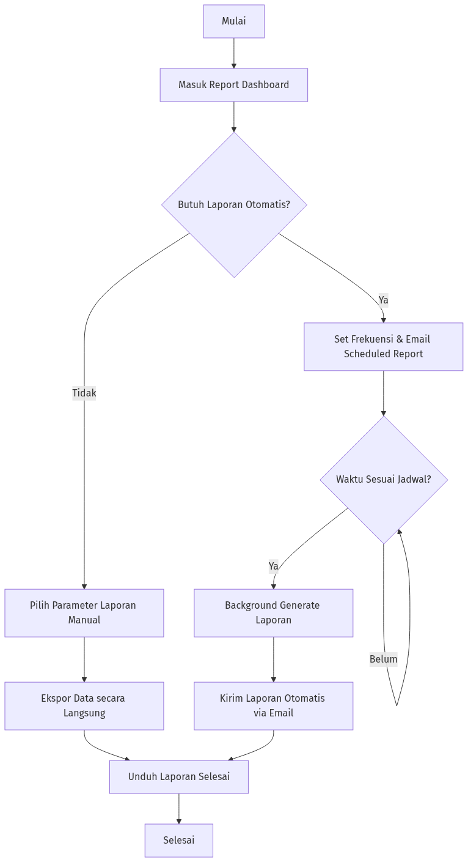
Flowchart Reporting & Dashboard

Tabel Penjelasan Alur
Langkah | Proses | Penjelasan
A - C | Pilihan Laporan | Pengguna menavigasi ke sisi report, bisa memilih menarik laporan secara insidental (Generate Langsung) atau berlangganan otomatis (Terjadwal).
D - I | Laporan Insidental | Memilih rentang cakupan (misal: laporan Rangkuman seluruh Board atau sekadar Heatmap Risiko) dan mendownloadnya dalam bentuk PDF, Excel, atau presentasi PowerPoint.
J - L | Konfigurasi Jadwal | Pengguna menyiapkan formulir Scheduled Report: memilih frekuensi (harian, mingguan, bulanan), format berkas target, dan memasukkan alamat email target (direksi/manajemen).
M - P | Eksekusi Latar Belakang | Sistem secara pasif akan menunggu waktu berbunyi. Di saat waktu tepat, laporan akan dibangun otomatis oleh mesin server lalu didistribusikan langsung ke kotak masuk email direksi tanpa bantuan tangan manusia.

5. Fitur Business Continuity Management (BCM) & Insiden
Fitur ini memitigasi jika suatu risiko parah nyatanya “pecah” menjadi peristiwa / insiden kritis yang menganggu operasional perusahaan.

Flowchart
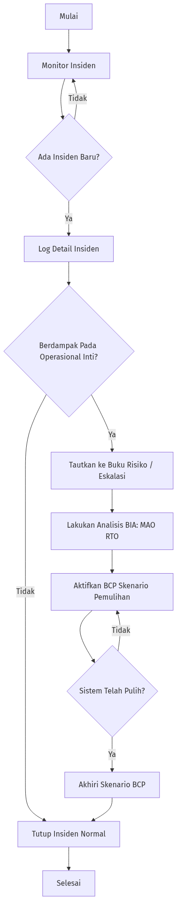
Flowchart BCM & Insiden

Tabel Penjelasan Alur
Langkah | Proses | Penjelasan
A - D | Pencatatan Insiden | Dari intelijen ancaman atau pelaporan pengguna, sebuah kejadian tak terduga (Incident) dilog ke dalam sistem.
E - F | Tautkan ke Risiko | Insiden disambungkan ke nomor registrasi Risiko. Analis melihat bahwa probabilitas fiktif sudah jadi insiden aktual, sehingga statusnya eskalasi menjadi Krisis tingkat lanjut.
G - H | BIA (Business Impact Analysis) | Menilai ulang dampak gangguan dari insiden tersebut ke urat nadi bisnis (Maksimal waktu ngadat, target titik henti operasional - MAO, RTO, RPO).
I | BCP (Business Continuity Plan) | Menyusun siasat darurat agar perusahaan kembali tegak (contoh: pakai server cadangan, pindah gedung dsb) sesuai prioritas BIA.
J | Pemulihan | Jika BCP tereksekusi mulus dan insiden tertangani, log tiket kejadian akan dirapikan lalu ditutup.

6. Fitur Pengawasan Kepatuhan & Program Audit (Compliance)
Modul untuk memastikan proses bisnis dan tata kelola unit tidak bertentangan dengan kebijakan dan regulator yang berlaku (OJK/Internal).

Flowchart
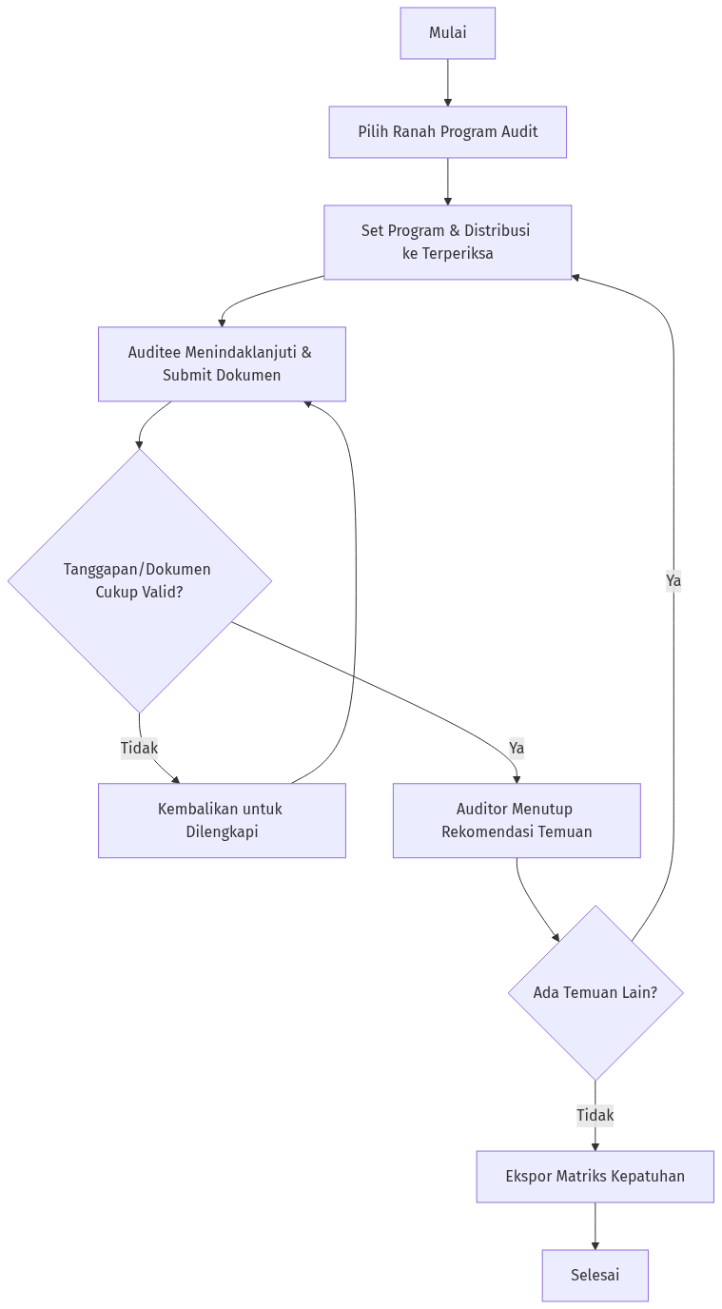
Flowchart Kepatuhan & Audit

Tabel Penjelasan Alur
Langkah | Proses | Penjelasan
A - C | Pemilihan Ranah Audit | Auditor Internal atau Staf Kepatuhan memilih jenis program evaluasi yang akan dijalani. Apakah inisiatif internal korporat, kepatuhan Manajemen Risiko, atau respon teguran dari instansi pemerintah OJK.
D - G | Manajemen Temuan | Auditor bisa mengunggah dan memetakan ruang lingkup masalah atau Temuan secara bulk menggunakan Spreadsheet (Import Temuan), dan membuat porsi program.
H - I | Klarifikasi (Monitoring) | Dashboard akan mencatat poin temuan. Pihak yang diaudit (Auditee) diminta sistem untuk memberikan jawaban dan menautkan fail bukti dokumentasi perbaikan kepatuhan.
J - L | Penutupan Audit | Auditor mengevaluasi kelengkapan dokumen. Begitu clear, poin temuan ditutup. Hasil kompilasi tingkat kematangan kepatuhan bisa di-ekspor komplit (Excel/PDF) via fitur Dashboard Audit.

7. Fitur Konfigurasi Parameter (Superadmin Pengaturan)
Pusat kendali parameter teknis mendasar dari operasional Manajemen Risiko di seluruh sistem.

Flowchart
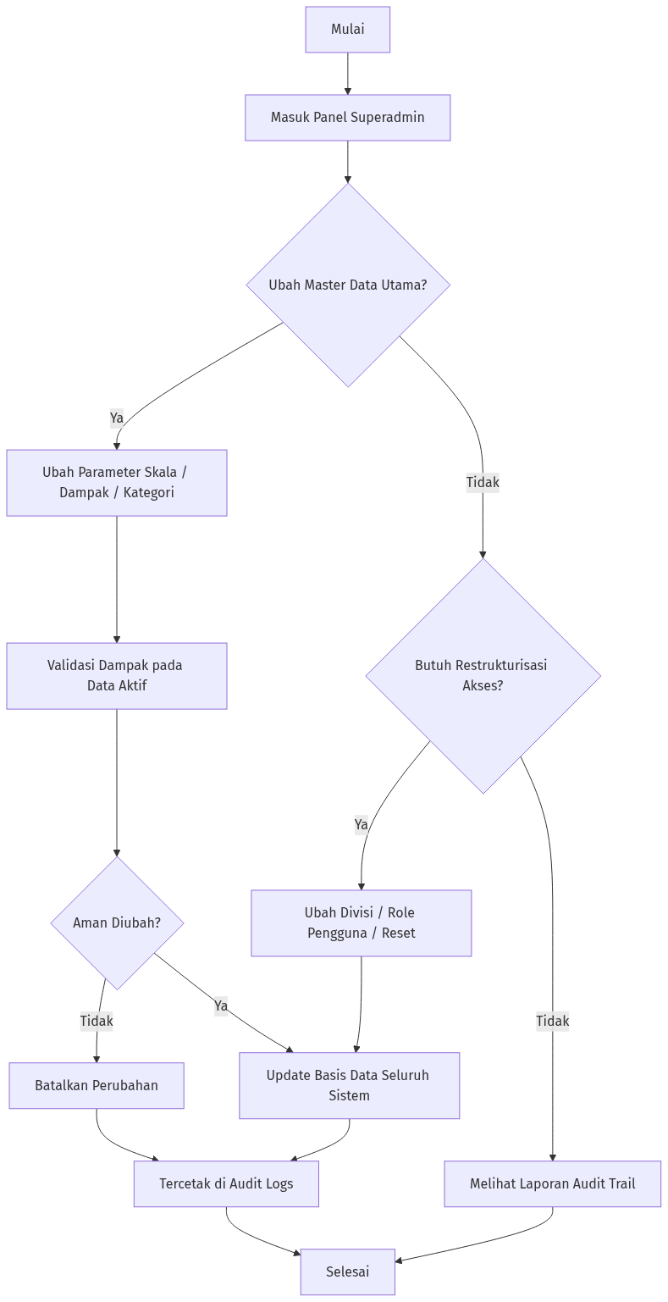
Flowchart Konfigurasi Superadmin

Tabel Penjelasan Alur
Langkah | Proses | Penjelasan
A - C | Akses Area Terbatas | Pengguna dengan role tertinggi superadmin membuka panel Parameter. Panel ini mengontrol taksonomi dari seisi aplikasi.
D - G | Manipulasi Kamus Data | Mengelola dropdown list / Master Data (seperti menentukan rentang Skala Dampak, Menukar label kemungkinan “Jarang” menjadi “Mustahil”, memanipulasi kategori sebab akibat, serta restrukturisasi pohon divisi Organisasi pengguna).
H | Manajemen Akun | Otoritas untuk ganti hak pengguna biasa jadi admin, menghapus pegawai, atau mereset password secara paksa jika lupa akun.
I - K | Audit Trails | Setiap manuver yang mengubah fondasi master-data oleh superadmin, akan permanen di-tulis di Audit Logs yang tidak bisa dihapus guna melindungi keamanan transparan secara teknis.

Dokumen ini dibuat dan dikelola untuk memudahkan transisi, pengujian, dan pengembangan lebih lanjut pada Sistem Manajemen Risiko.

